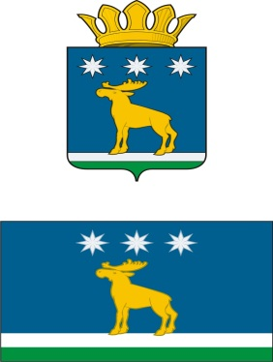

**АДМИНИСТРАЦИЯ**

**ЮРГИНСКОГО МУНИЦИПАЛЬНОГО РАЙОНА**

**ПОСТАНОВЛЕНИЕ**

|  |  |
| --- | --- |
| 20 мая 2016 г. | № 555-п |

с. Юргинское

*Об утверждении административного регламента*

*предоставления муниципальной услуги*

*«Предоставление информации об*

*образовательных программах и учебных*

*планах, рабочих программах учебных курсов,*

*предметов, дисциплин (модулей), годовых*

*календарных учебных графиках»*

В соответствии с Федеральным [законом](consultantplus://offline/ref=E17612284C2247DF85CCB80AD265F2E70A0810FC2F01C40A51B12C09D4F384F72986BE0E2CB13FE7S2K5H) от 27.07.2010 N 210-ФЗ "Об организации предоставления государственных и муниципальных услуг", Федеральным [законом](consultantplus://offline/ref=E17612284C2247DF85CCB80AD265F2E70A0810FB2A06C40A51B12C09D4F384F72986BE0E2CB13EE8S2K5H) от 29.12.2012 N 273-ФЗ "Об образовании в Российской Федерации", [постановлением](consultantplus://offline/ref=E17612284C2247DF85CCB81CD109ACE80D0A4AF12C05CE5B04E02A5E8BA382A269C6B85B6FF532EF215C08C5SAKBH) администрации Юргинского муниципального района от 30.03.2012 N 301-п "Об утверждении Правил разработки и утверждения административных регламентов предоставления муниципальных услуг"

1. Утвердить административный регламент предоставления муниципальной услуги "Предоставление информации об образовательных программах и учебных планах, рабочих программах учебных курсов, предметов, дисциплин (модулей), годовых календарных учебных графиках" согласно приложению.

2. Настоящее постановление вступает в силу с момента подписания.

3. Признать утратившим силу:

- [постановление](consultantplus://offline/ref=B29C534558DF411BFF9DAF05BF18EAA78C9F3D688AFA39904BE2D00FF5ED4C85o571C) администрации Юргинского муниципального района от 25.12.2012 N 1490-п "Об утверждении административного регламента предоставления муниципальной услуги "Предоставление информации об образовательных программах и учебных планах, рабочих программах учебных курсов, предметов, дисциплин (модулей), годовых календарных учебных графиках".

- [постановление](consultantplus://offline/ref=B29C534558DF411BFF9DAF05BF18EAA78C9F3D688AFA39904BE2D00FF5ED4C85o571C) администрации Юргинского муниципального района от 31.03.2014 N 330-п «О внесении изменений в постановление администрации Юргинского муниципального района от 25.12.2012 года № 1490-п «Об утверждении административного регламента предоставления муниципальной услуги «Предоставление информации об образовательных программах и учебных планах, рабочих программах учебных курсов, предметов, дисциплин (модулей), годовых календарных учебных графиках».

4. Настоящее постановление подлежит размещению на официальном сайте администрации Юргинского муниципального района.

5. Контроль за исполнением настоящего постановления возложить на заместителя главы района, курирующего вопросы социальной сферы.

Глава района В.В. Васильев